※バラの画像はサンプルです。同様に、オリジナル写真と差し替えて作ってください。リボンは選択して削除できます。

(切取線)もしくはりんかくに沿って切ってね。

灰色部分にのりを付けてね。

(折り線)に沿って山折りに折ってね。

(折り線)に沿って谷折りに折ってね。



プチギフトボックス

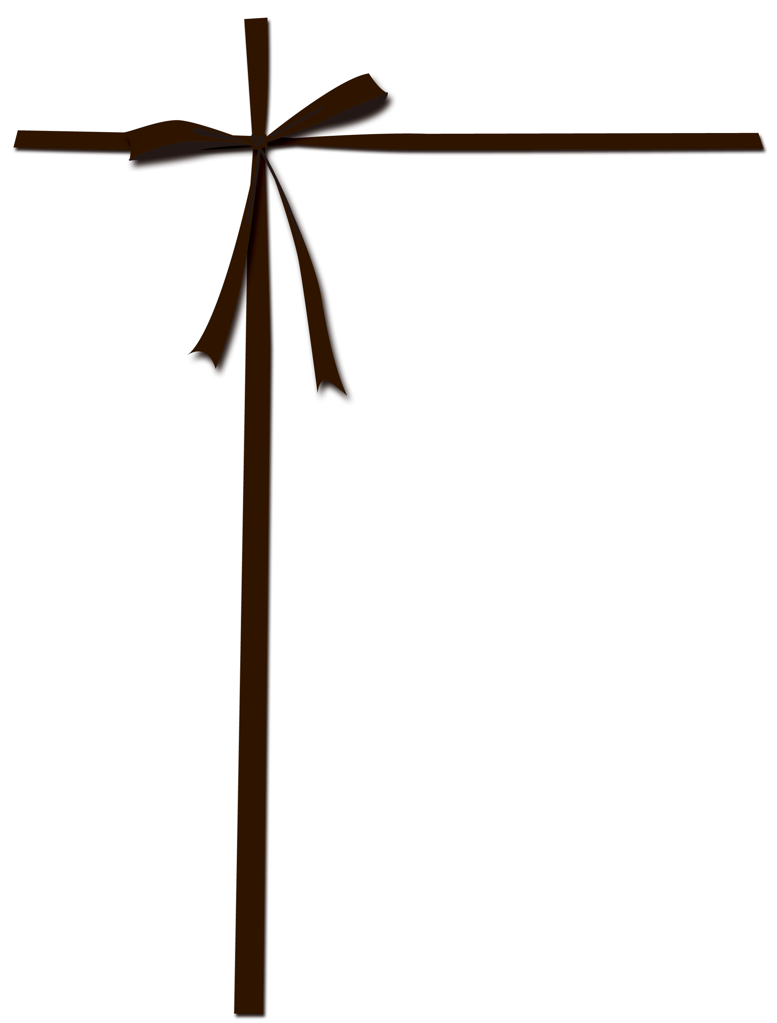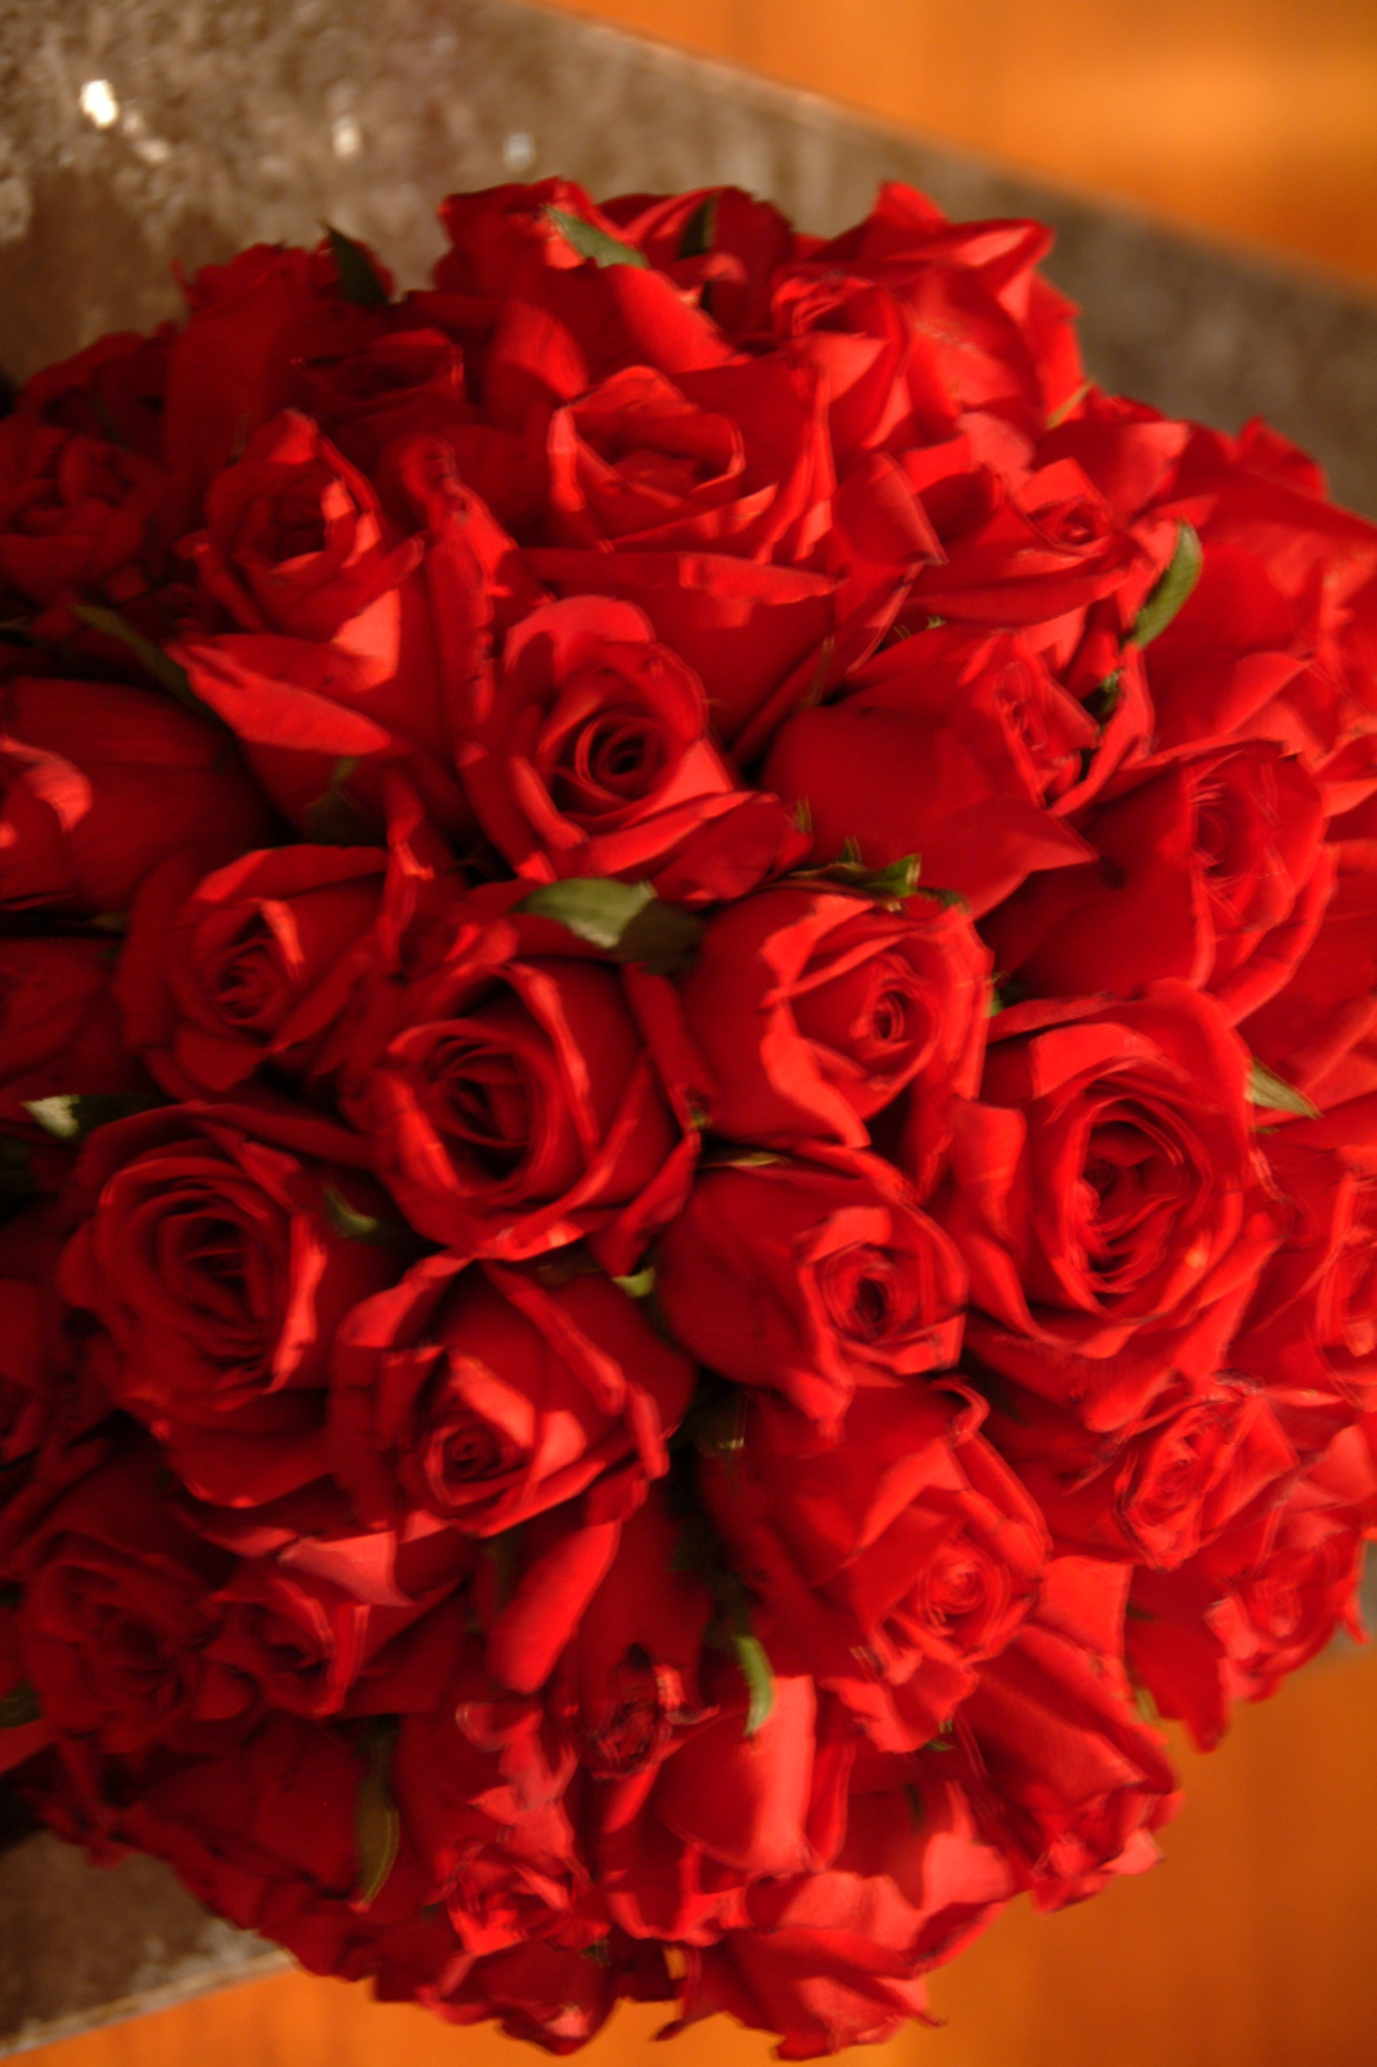

この部分（箱の両サイド）の色は変更・削除ができます。

色の変更は[オートシェイプの書式設定]より行ってください。

この部分（箱の両サイド）の色は変更・削除ができます。

色の変更は[オートシェイプの書式設定]より行ってください。

○○○さんへ

のりしろ